# 基本概念和术语

**数据(data)**是对客观事物的符号表示，在计算机科学中是指所有能输人到计算机中并被计算机程序处理的符号的总称。它是计算机程序加工的“原料”。

**数据元素(data element)**是数据的基本单位，在计算机程序中通常作为一个整体进行考虑和处理。有时，一个数据元素可由若于个**数据项(data item)**组成，例如，一本书的书目信息为一个数据元素，而书目信息中的每一项（如书名、作者名等）为一个数据项。**数据项是数据的不可分割的最小单位。**

**数据对象(data object)**是性质相同的数据元素的集合，是数据的一个子集。

**数据结构(data structure)**是相互之间在在一种或多种特定关系的数据元素的集合。

在任何问题中，数据元素都不是孤立存在的，而是在它们之间存在着某种关系，这种数据元素相互之间的关系称为**结构(structure)**。根据数据元素之间关系的不同特性，通常有下列4类基本结构：

* 集合：结构中的数据元素之间除了“同属于一个集合”的关系外，别无其他

关系”。

* 线性结构：结构中的数据元羞之间存在一对一的关系。
* 树形结构：结构中的数据元素之间存在一个对多个的关系：
* 图状结构或网状结构结构中的数据：元素之间存在多个对多个的关系。

图1.5为上述4类基本结构的关系图。由于“集合”是数据元素之间关系极为松散

的一种结构，因此也可用其他结构来表示它。

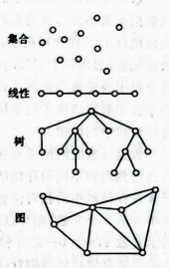数据结构的形式定义为：数据结构是一个二元组

其中：D是数据元素的有限集，S是D上的关系的有限集

